PŘIJÍMAČ AMETRŮ
VI_RX

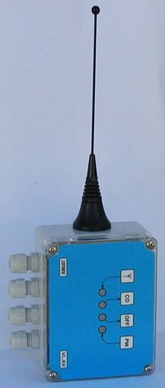

Charakteristika zařízení

Zařízení slouží k přijímání VF signálu z Ametru a jeho předání do Koncentrátoru.

Použití zařízení

Zařízení se používá v Systému měření aktivity krav umožňující zjišťování říje u dojnic a jalovic.
Přijímač VI_RX je bezdrátově spojený mezi měřičem pohybové aktivity Ametrem , který je upevněn na zvířeti, a Koncentrátorem, kde se data z Ametru zpracovávají
Ovládá se a programuje z nadřízené řídící jednotky (koncentrátoru) KOM5 prostřednictvím sériového rozhraní RS485.

Technické údaje

Krytí: IP55
Napájecí napětí: 24V DC
Příkon: 1,2 W
Přijímač: 433MHz
Rychlost komunikace RS485: 4800Bd
Rozměry: 300mm x 120mm (s anténou)

Popis zařízení

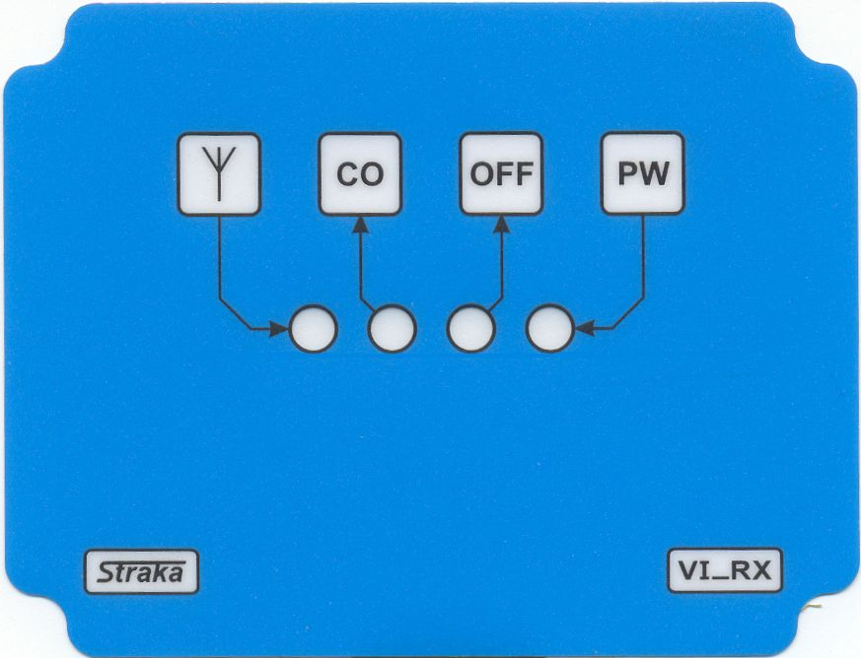

- Přijímač přijal signál
CO - Přijímač komunikuje s Koncentrátorem
OFF - Ametr byl vypnut
PW - Napájení (přítomnost +24V)

Jednotka se skládá z těchto částí:

- Krabice
- Deska VI_RX
Na této desce je umístěn procesor, vstupní a výstupní obvody.

1
2
3
4
5
Deska elektroniky VI_RX

- - Konektor pro připojení kabelu ke komunikátoru
Svorky +5VS, RS+, RS-, GNS, TE
- - Konektor pro připojení dalšího přijímače
Svorky +5VS, RS+, RS-, GNS, TE
- - Konektor pro připojení napájení
Svorky +24V, GND
- - Konektor napájení k dalšímu přijímači
Svorky +24V, GND

- - Můstky pro nastavení adresy přijímače

4
2
1

4
2
1

Adresa 0 Adresa 5

4
2
1

4
2
1

Adresa 1 Adresa 6

4
2
1

4
2
1

Adresa 2 Adresa 7

4
2
1

Adresa 3

4
2
1

Adresa 4

Náhradní díly:

Deska elektroniky VI_RX
Krabice ELBOX 115 x 95 x 55
Nálepka na panel VI_RX
Anténa AS433

